Painéis Vigilância - Recife

Documentação técnica de dados e variáveis
por página do painel

Sobre este documento

Este relatório documenta a origem dos dados, as variáveis utilizadas, os pré-processamentos aplicados e a lógica de cada visualização em cada página do Painel Recife. Destina-se a desenvolvedores, analistas de dados e profissionais responsáveis pela manutenção e evolução do painel.

Arquitetura de dados

Os dados epidemiológicos são carregados como arquivos locais na pasta dados/ (formatos .qs e .RData). O banco PostgreSQL é utilizado exclusivamente para autenticação (schema auth), não armazenando dados do painel.

Arquivos de dados

Arquivo | Objeto R | Usado em
dados/sinan_viol.qs | df_sinan | Páginas 2, 7, 8
dados/df_iexo.qs | df_iexo | Página 3
dados/df_sih.qs | df_sih | Página 4
dados/df_sim.qs | df_sim | Página 5
dados/cid_10.csv | lido em runtime | Páginas 4, 5
dados/linkage_compilado_sem_banco.RData | linkage_compilado | Página 6
dados/base_linkage_feminino.RData | base_linkage | Páginas 6, 7
dados/icd_map_ufmg.Rdata | icd_map | Página 6
dados/linha_vida_esus4.qs | df_linha_vida | Páginas 7, 1
dados/pontos_viol_real.qs | pontos_viol | Página 1
dados/bairros.geojson | mapa (sf) | Página 1
dados/cnes.RData | cnes | Página 1
dados/cnes_join.RData | cnes_join | Página 1
dados/dados_modelo_bairro.qs | modelo_bairro | Página 8
dados/dados_modelo_ubs.qs | modelo_ubs | Página 8

Funções compartilhadas

Função | Arquivo | O que faz
faixa_etaria_func() | R/funcoes/faixa_etaria_func.R | Deriva faixa_etaria_padrao a partir de nu_idade_anos
ano_graf() | R/graficos/ano_graf.R | Gráfico de linha por ano usando tab_1()
faixa_etaria_graf() | R/graficos/faixa_etaria_graf.R | Barras verticais de % por faixa_etaria_padrao
raca_cor_graf() | R/graficos/raca_cor_graf.R | Barras horizontais de % por ds_raca
vitaltable::tab_1() | pacote externo | Frequência + proporção de uma variável
vitaltable::tab_2() | pacote externo | Tabela cruzada entre duas variáveis
vitaltable::tab_cat_sinan() | pacote externo | Tabela de categorias SINAN estratificada

Índice

1. Mapa da Violência
2. SINAN Violência
3. SINAN Intoxicação Exógena
4. Hospitalizações
5. Mortalidade
6. Análise do Linkage
7. Linha da Vida
8. Subnotificações

[TÉCNICO] Página 1 - Mapa da Violência

Tab: mapa_viol
Módulo: R/mapa_ui.R
Arquivos:
- dados/pontos_viol_real.qs → pontos_viol
- dados/bairros.geojson → mapa (sf, lido em módulo)
- dados/cnes.RData → cnes
- dados/cnes_join.RData → cnes_join

Fontes dos dados

Objeto | Arquivo | Conteúdo
pontos_viol | dados/pontos_viol_real.qs | Coordenadas + dados demográficos das mulheres
mapa | dados/bairros.geojson | Polígonos dos bairros (sf object)
cnes | dados/cnes.RData | cd_cnes_unid_not, NO_FANTASIA, latitude_cnes, longitude_cnes
cnes_join | dados/cnes_join.RData | Join id_unico para enriquecer df_linha_vida

Pré-processamento

pontos_viol <- pontos_viol |>
mutate(Latitude = as.numeric(Latitude), Longitude = as.numeric(Longitude),
ano_geo = as.integer(ano_geo))
df_linha_vida2 <- df_linha_vida |> left_join(cnes_join, by = "id_unico")
pontos_viol <- pontos_viol |> left_join(df_linha_vida2, by = "id_unico")
mapa <- st_read("dados/bairros.geojson")

Filtros

Input ID | Variável | Tipo
filtro_id_pessoa | id_pessoa (highlight) | numericInput
filtro_idade | nu_idade_anos (range) | sliderInput
filtro_raca | ds_raca | selectInput
filtro_ano | ano_geo (range 2016–2025) | sliderInput

Reactive: filtered_pontos() — filtra e adiciona coluna highlight
Filtro por CNES: selected_cnes() via clique em marcador; duplo clique no mapa limpa

Output: mapa — leafletOutput

Camada | Dados | Detalhes
Tiles | — | CartoDB.Positron ou addTiles()
Polígonos | mapa (sf) | Cor/opacidade configuráveis
Marcadores CNES | cnes_data | Ícone www/img/hospital.png; popup: NO_FANTASIA; layerId: cd_cnes_unid_not
Pontos (modo normal) | filtered_pontos() | addCircleMarkers; cor por highlight; popup: idade, raça, texto_final
Heatmap (modo ativo) | filtered_pontos() | addWebGLHeatmap / addHeatmap

Atualização incremental via leafletProxy (limpa/redesenha grupos markers, heatmap, cnes).

Colunas utilizadas

Coluna | Objeto | Origem
Latitude, Longitude | pontos_viol | Coordenadas
id_pessoa, nu_idade_anos, ds_raca | pontos_viol | Dados da mulher
ds_raca_padronizada, texto_final | pontos_viol (via join com df_linha_vida2) | Dados do linkage
ano_geo | pontos_viol | Ano do evento georreferenciado
cd_cnes_unid_not | pontos_viol | CNES da unidade notificadora
NO_FANTASIA, latitude_cnes, longitude_cnes | cnes | Dados da unidade de saúde
geometry | mapa (sf) | Polígonos dos bairros

Fluxo de dados desta página:
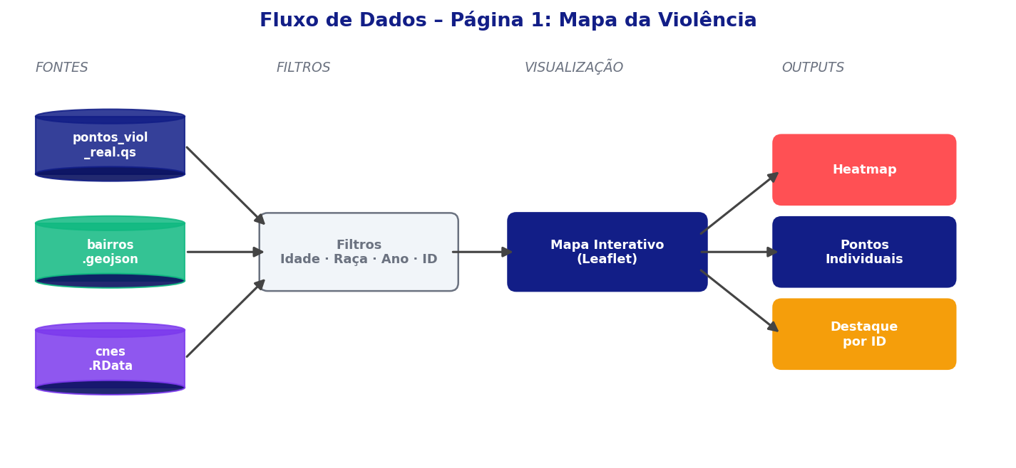

[TÉCNICO] Página 2 - SINAN Violência

Tab: tela_sinan
Módulos: R/viol_ui.R, R/viol_server.R
Arquivo de dados: dados/sinan_viol.qs → objeto df_sinan
Período: 2016–2025

Fonte dos dados

Campo | Valor
Sistema | SINAN - Sistema de Informação de Agravos de Notificação
Ficha | Violência Doméstica, Sexual e/ou Outras Violências Interpessoais
Arquivo local | dados/sinan_viol.qs
Objeto R | df_sinan

Variáveis derivadas via mutate() em viol_ui.R

Coluna derivada | Lógica | Colunas de origem
rede_enc_sau | `rede_sau == "1" \ | enc_saude == "1"` | rede_sau, enc_saude
assit_soc_creas | `assist_soc == "1" \ | enc_creas == "1"` | assist_soc, enc_creas
atend_enc_mulh | `atend_mulh == "1" \ | enc_mulher == "1"` | atend_mulh, enc_mulher
cons_enc_tutela | `cons_tutel == "1" \ | enc_tutela == "1"` | cons_tutel, enc_tutela
mpu_enc_mpu | `mpu == "1" \ | enc_mpu == "1"` | mpu, enc_mpu
deleg_enc_cria | `deleg_cria == "1" \ | enc_dpca == "1"` | deleg_cria, enc_dpca
deleg_enc_mulh | `deleg_mulh == "1" \ | enc_deam == "1"` | deleg_mulh, enc_deam
deleg_enc_deleg | `deleg == "1" \ | enc_deleg == "1"` | deleg, enc_deleg
infan_enc_juv | `infan_juv == "1" \ | enc_vara == "1"` | infan_juv, enc_vara
ds_autor_sexo | decode: "1"→Masculino, "2"→Feminino, "3"→Ambos, else Ignorado | autor_sexo
les_autop | decode: "1"→Sim, "2"→Não, "9"/NA→Ignorado | les_autop (original)
local_ocor | decode código 2 dígitos para texto | local_ocor (original)
out_vezes | decode: "1"→Sim, "2"→Não, "9"→Ignorado | out_vezes (original)
faixa_etaria_padrao | faixa_etaria_func() sobre nu_idade_anos | nu_idade_anos

Filtros

Input ID | Variável filtrada | Tipo
filtro_idade | faixa_etaria_padrao | pickerInput múltiplo
filtro_raca | ds_raca | pickerInput múltiplo
filtro_ano | ano | pickerInput múltiplo
filtro_violencias | colunas binárias viol_* (filter_at/any_vars) | pickerInput múltiplo
les_autop_fil | les_autop | pickerInput múltiplo

Outputs

freq_ano_graf — plotlyOutput
- Função: ano_graf(df) → tab_1(ano) → linha sobre n por ano
- Colunas: ano, faixa_etaria_padrao, ds_raca, les_autop, colunas viol_*
- Filtros aplicados: todos exceto filtro_ano

faixa_etaria_graf — plotlyOutput
- Função: faixa_etaria_graf(df) → tab_1(faixa_etaria_padrao) → barras verticais sobre %
- Colunas: faixa_etaria_padrao, ds_raca, les_autop, ano, colunas viol_*
- Download: download_tab_faixa_etaria → .xlsx

raca_cor_graf — plotlyOutput
- Função: raca_cor_graf(df) → tab_1(ds_raca) → barras horizontais sobre %
- Colunas: ds_raca, faixa_etaria_padrao, les_autop, ano, colunas viol_*
- Download: download_tab_raca_cor → .xlsx

sinan — dataTableOutput
- Função: vitaltable::tab_cat_sinan(filtered_df, extrato, valor)
- Variável de categoria (evolution_filter):

Opção | Objeto R | Colunas
enc | objeto enc do pacote vitaltable | rede_enc_sau, assit_soc_creas, atend_enc_mulh, cons_enc_tutela, mpu_enc_mpu, deleg_enc_cria, deleg_enc_mulh, deleg_enc_deleg, infan_enc_juv
proc | objeto proc | colunas de procedimentos
rel | objeto rel | colunas de relacionamento com agressor
viol | objeto viol | viol_fisic, viol_psico, viol_sexu, viol_tort, viol_negli, viol_finan, viol_infan, viol_legal, viol_traf, viol_outr
agc | objeto agc | ag_forca, ag_enfor, ag_objeto, ag_corte, ag_quente, ag_enven, ag_fogo, ag_ameaca, ag_outros
defic | objeto defic | def_trans, def_fisica, def_mental, def_visual, def_auditi, def_out, def_espec
transt | objeto transt | tran_ment, tran_comp

- Variável de estratificação (extrato_sinan_filter): ds_raca, faixa_etaria_padrao, ano, out_vezes, local_ocor
- Download: download_tab_sinan → .xlsx

sexo_alcool_graf — plotlyOutput
- Lógica: tab_2(ds_autor_sexo, autor_alco) + tab_2(..., pct_row=TRUE) → merge → barras empilhadas
- Colunas: ds_autor_sexo (derivada de autor_sexo), autor_alco

tabela_cruzada — dataTableOutput
- Função local: tabela_2(df, var_row, var_col) → pivot_wider + adorn_totals
- Variáveis de linha (var1): faixa_etaria_padrao, ds_raca, ano, out_vezes, local_ocor
- Variáveis de coluna (var2): ds_raca, ano, out_vezes
- Download: download_tab2_sinan → .xlsx

Resumo de colunas

Coluna | Origem
ano, ds_raca, autor_alco | SINAN original
viol_fisic … viol_outr | SINAN original (flags 0/1)
ag_forca … ag_outros | SINAN original (flags 0/1)
def_trans … def_espec | SINAN original (flags 0/1)
tran_ment, tran_comp | SINAN original (flags 0/1)
faixa_etaria_padrao | Derivada via faixa_etaria_func()
les_autop, local_ocor, out_vezes, ds_autor_sexo | Derivadas (decode de código)
rede_enc_sau … infan_enc_juv | Derivadas (OR de flags de encaminhamento)

Fluxo de dados desta página:
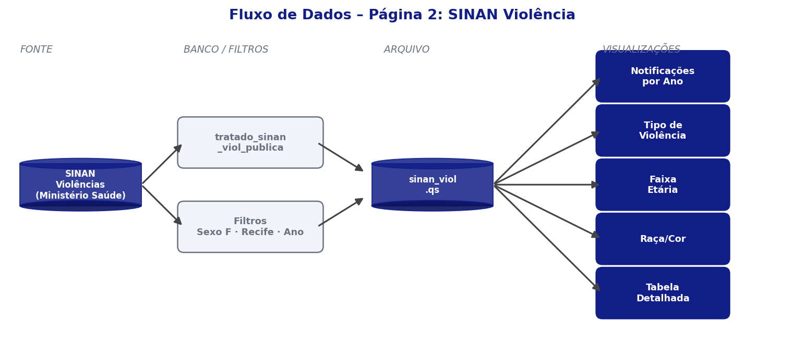

[TÉCNICO] Página 3 - SINAN Intoxicação Exógena

Tab: tela_iexo
Módulos: R/iexo_ui.R, R/iexo_server.R
Arquivo de dados: dados/df_iexo.qs → objeto df_iexo
Período: 2016–2025

Fonte dos dados

Campo | Valor
Sistema | SINAN - Sistema de Informação de Agravos de Notificação
Ficha | Intoxicação Exógena
Arquivo local | dados/df_iexo.qs
Objeto R | df_iexo

Pré-processamento

- faixa_etaria_func() aplicada sobre df_iexo para gerar faixa_etaria_padrao

Filtros

Input ID | Variável filtrada | Tipo
filtro_idade | faixa_etaria_padrao | pickerInput múltiplo
filtro_raca | ds_raca | pickerInput múltiplo
filtro_ano | ano | pickerInput múltiplo
filtro_circuns | ds_circunstan | pickerInput múltiplo (valores únicos da coluna)

Outputs

freq_ano_graf — plotlyOutput
- Função: ano_graf(df) → linha sobre n
- Obs.: filtro de ano não é aplicado neste gráfico

faixa_etaria_graf — plotlyOutput
- Função: faixa_etaria_graf(df) — Download: download_tab_faixa_etaria → .xlsx

raca_cor_graf — plotlyOutput
- Função: raca_cor_graf(df) — Download: download_tab_raca_cor → .xlsx

circunstancia_graf — plotlyOutput
- Lógica: tab_1(ds_circunstan) → reorder por n → barras horizontais sobre %
- Coluna: ds_circunstan — Download: download_tab_circunstancia → .xlsx

ag_intox_graf — plotlyOutput
- Lógica: tab_1(ds_agente_tox) → reorder por n → barras horizontais sobre %
- Coluna: ds_agente_tox — Download: download_tab_ag_intox → .xlsx

atend_hospit_graf — plotlyOutput
- Lógica: tab_2(ds_tpatend, ds_hospital) + tab_2(..., pct_row=TRUE) → merge → barras empilhadas
- Colunas: ds_tpatend, ds_hospital (Sim/Não/Ignorado)
- Categorias de ds_tpatend: Ambulatorial, Domiciliar, Hospitalar, Ignorado, Nenhum
- Download: download_atend_hospit_graf → .xlsx

Resumo de colunas

Coluna | Origem
ano, ds_raca, ds_circunstan, ds_agente_tox, ds_tpatend, ds_hospital | SINAN original
faixa_etaria_padrao | Derivada via faixa_etaria_func()

Fluxo de dados desta página:
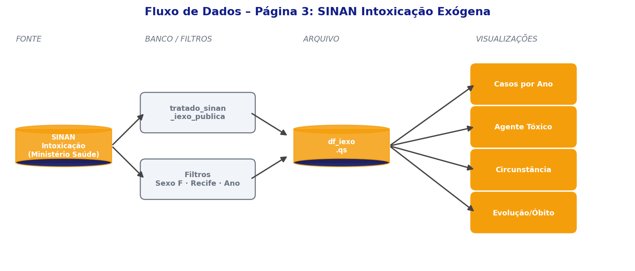

[TÉCNICO] Página 4 - Hospitalizações

Tab: tela_sih
Módulos: R/sih_ui.R, R/sih_server.R
Arquivo de dados: dados/df_sih.qs → objeto df_sih
Tabela auxiliar: dados/cid_10.csv (lida em runtime no graf_obito)
Período: 2016–2025

Fonte dos dados

Campo | Valor
Sistema | SIH - Sistema de Informações Hospitalares do SUS
Arquivo local | dados/df_sih.qs
Objeto R | df_sih
Tabela auxiliar | dados/cid_10.csv (colunas: SUBCAT, CAPITULO, DESCRICAO_CAT)

Pré-processamento

- faixa_etaria_func() aplicada sobre df_sih

Filtros

Input ID | Variável filtrada
filtro_idade | faixa_etaria_padrao
filtro_raca | ds_raca
filtro_ano | ano

Outputs

freq_ano_graf — plotlyOutput
- ano_graf(df) sobre ano, faixa_etaria_padrao, ds_raca

faixa_etaria_graf — plotlyOutput
- faixa_etaria_graf(df) — Download: .xlsx

raca_cor_graf — plotlyOutput
- raca_cor_graf(df) — Download: .xlsx

graf_obito — plotlyOutput
- Lógica: read.csv2('dados/cid_10.csv') → left_join(df_sih, cid_10, by = c("cd_diag_pri" = "SUBCAT")) → filtra capítulos XIX e XX → tab_1(DESCRICAO_CAT) → barras horizontais
- Filtro aplicado: somente filtro_ano
- Colunas: cd_diag_pri, ano + CAPITULO, DESCRICAO_CAT (via join)

Resumo de colunas

Coluna | Origem
ano, ds_raca, cd_diag_pri | SIH original
faixa_etaria_padrao | Derivada via faixa_etaria_func()
CAPITULO, DESCRICAO_CAT | Join com dados/cid_10.csv via cd_diag_pri = SUBCAT

Fluxo de dados desta página:
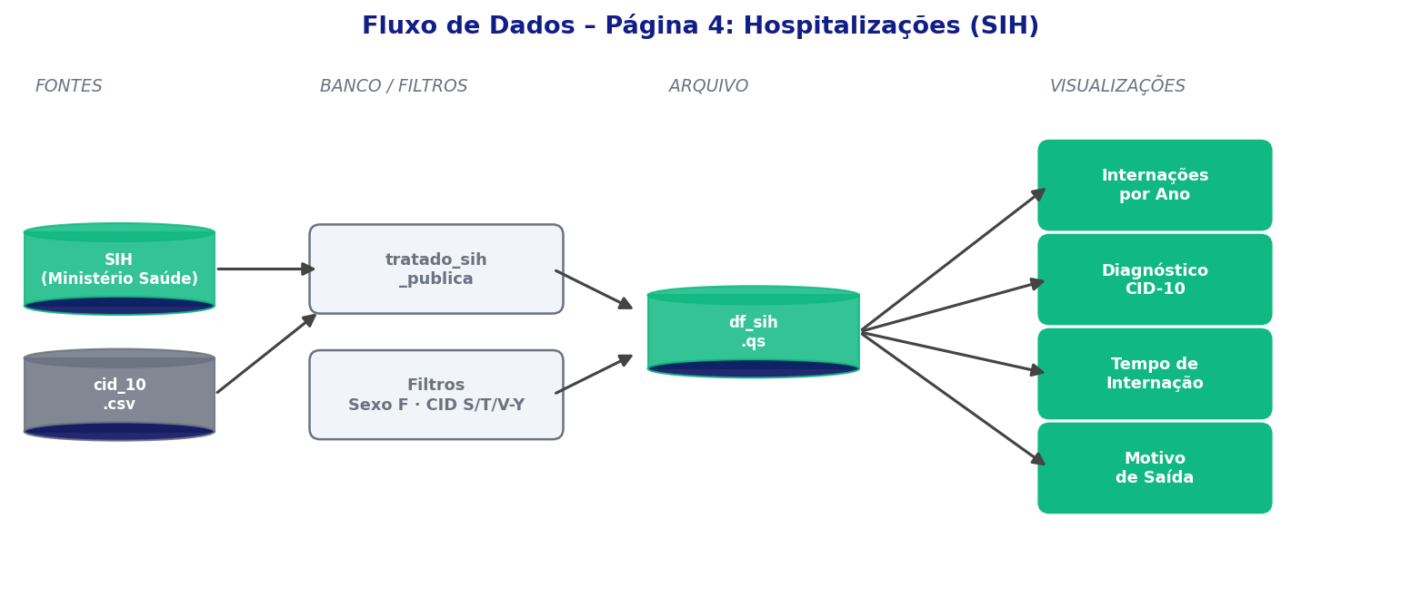

[TÉCNICO] Página 5 - Mortalidade

Tab: tela_sim
Módulos: R/sim_ui.R, R/sim_server.R
Arquivo de dados: dados/df_sim.qs → objeto df_sim
Tabela auxiliar: dados/cid_10.csv (lida em runtime)
Período: 2016–2025

Fonte dos dados

Campo | Valor
Sistema | SIM - Sistema de Informação sobre Mortalidade
Arquivo local | dados/df_sim.qs
Objeto R | df_sim
Tabela auxiliar | dados/cid_10.csv (colunas: SUBCAT, CAPITULO, DESCRICAO_CAT)

Pré-processamento

- faixa_etaria_func() aplicada sobre df_sim

Filtros

Input ID | Variável filtrada
filtro_idade | faixa_etaria_padrao
filtro_raca | ds_raca
filtro_ano | ano

Outputs

freq_ano_graf — plotlyOutput
- ano_graf(df) — filtro de ano não aplicado neste gráfico

faixa_etaria_graf — plotlyOutput
- faixa_etaria_graf(df) — Download: .xlsx

raca_cor_graf — plotlyOutput
- raca_cor_graf(df) — Download: .xlsx

graf_obito — plotlyOutput
- Lógica: read.csv2('dados/cid_10.csv') → left_join(df_sim, cid_10, by = c("cd_causabas" = "SUBCAT")) → filtra capítulos XIX e XX → tab_1(DESCRICAO_CAT) → barras horizontais
- Filtro aplicado: somente filtro_ano
- Colunas: cd_causabas, ano + CAPITULO, DESCRICAO_CAT (via join)

Resumo de colunas

Coluna | Origem
ano, ds_raca, cd_causabas | SIM original
faixa_etaria_padrao | Derivada via faixa_etaria_func()
CAPITULO, DESCRICAO_CAT | Join com dados/cid_10.csv via cd_causabas = SUBCAT

Fluxo de dados desta página:
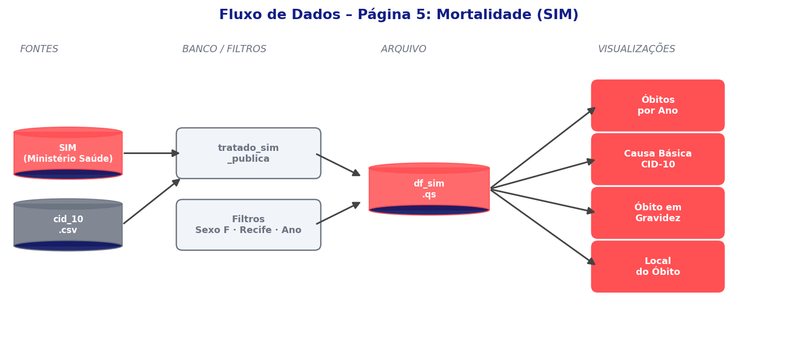

[TÉCNICO] Página 6 - Análise do Linkage

Tab: analise_linkage
Módulo: R/linkage.R
Arquivos:
- dados/linkage_compilado_sem_banco.RData → linkage_compilado
- dados/base_linkage_feminino.RData → base_linkage
- dados/icd_map_ufmg.Rdata → icd_map

Período: KPIs/perfil: 2016–2025 · Gráficos comparativos: 2019–2025

Fontes dos dados

Objeto | Arquivo | Conteúdo
linkage_compilado | dados/linkage_compilado_sem_banco.RData | Dados agregados por combinação de flags
base_linkage | dados/base_linkage_feminino.RData | Registros individuais com banco + flags de linkage
icd_map | dados/icd_map_ufmg.Rdata | icd_code_4 → CIDBR_RESUMIDO_EXTERNAS (UFMG)

Pré-processamento

linkage_kpi <- linkage_compilado |>
select(rotulo_viol_interpessoal, fl_esus, raca_cor,
faixa_etaria_padrao, fl_ob_not_externas, registros, n_pessoas)
df_obitos <- base_linkage |> filter(banco == "SIM")
df_internacoes <- base_linkage |> filter(banco == "SIH")
# Renomeia icd_code_4 → cd_causabas, CIDBR_RESUMIDO_EXTERNAS → causa_resumida
df_obitos <- df_obitos |> left_join(icd_map, by = "cd_causabas")
df_internacoes <- df_internacoes |> left_join(icd_map, by = "cd_causabas")

Filtros (sobre linkage_kpi via kpi_filtrada())

Input ID | Variável
filtro_idade | faixa_etaria_padrao
filtro_raca | raca_cor
filtro_esus | fl_esus (0/1)

Outputs

KPI cards (num_registros, num_mulheres, mulheres_notificadas, obitos_agressao_notif)
- sum(registros), sum(n_pessoas), filtros por rotulo_viol_interpessoal == 1 e fl_ob_not_externas == 1

faixa_etaria_graf / raca_cor_graf — plotlyOutput
- faixa_etaria_graf_npessoas() / raca_cor_graf_npessoas() — agrupam por (faixa_etaria_padrao / raca_cor, rotulo_viol_interpessoal), somam n_pessoas, calculam pct dentro de cada grupo
- Downloads: .xlsx

causas_obito_linkage — plotlyOutput
- Base: df_obitos (banco == "SIM")
- 3 grupos: FL_SINAN_VIOL==1, FL_SINAN_IEXO==1, ambos != 1
- Lógica: tab_1(causa_resumida) em cada grupo → bind_rows → bubble chart (size = %)
- Download: download_bolha → .xlsx

causas_internacao_linkage — plotlyOutput
- Base: df_internacoes (banco == "SIH") — mesma lógica
- Download: download_bolha_internacao → .xlsx

graf_viol_iexo — plotlyOutput
- Base: pré-computada (so_viol, so_iexo, ambos — contagem de id_pessoa únicos)
- Não reage aos filtros da página
- Download: download_viol_iexo → .xlsx

Resumo de colunas

Coluna | Objeto | Descrição
rotulo_viol_interpessoal | linkage_compilado | Flag: tem notificação de violência
fl_esus, fl_ob_not_externas | linkage_compilado | Flags de e-SUS e óbito por causas externas
raca_cor, faixa_etaria_padrao | linkage_compilado | Dados demográficos agregados
registros, n_pessoas | linkage_compilado | Contagens de registros e mulheres únicas
banco, FL_SINAN_VIOL, FL_SINAN_IEXO | base_linkage | Sistema de origem e flags de linkage
cd_causabas | base_linkage | Código CID-10 da causa
causa_resumida | icd_map (join) | Descrição resumida UFMG
id_pessoa | base_linkage | Identificador único da mulher

Fluxo de dados desta página:
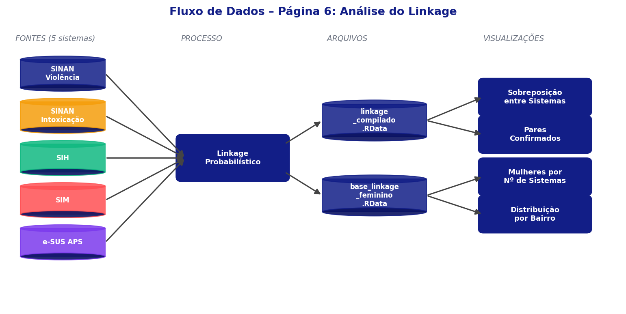

[TÉCNICO] Página 7 - Linha da Vida

Tab: linhavida
Módulo: R/linha_vida.R
Arquivo de dados: dados/linha_vida_esus4.qs → objeto df_linha_vida

Fonte dos dados

Campo | Valor
Arquivo local | dados/linha_vida_esus4.qs
Objeto R | df_linha_vida
Sistemas integrados | SINAN_VIOL, SIM, SIH, SINAN_IEXO, ESUS_APS

Pré-processamento

# dt_registro → Date
# nome_ultimo_bairro NA → "Sem informação"
# Por mulher (group_by id_pessoa):
# fl_esus_aps: any(fl_esus_aps == 1)
# so_sinan: all(banco == "SINAN_VIOL")
# so_esus_aps: all(banco == "ESUS_APS")
# idade_minima: min(nu_idade_anos)
# faixa_etaria_func() sobre idade_minima
# dt_comum = coalesce(dt_registro, dt_evento_inicio, dt_evento_fim)

Filtros (aplicados via btn_filtrar → filtros_aplicados)

Input ID | Variável / lógica
filtro_bairro | nome_ultimo_bairro
filtro_raca | ds_raca_padronizada
filtro_idade | faixa_etaria_padrao
filtro_banco | flags fl_* via filtrar_bancos(); EXCLUSIVO_SINAN_VIOL → so_sinan==1; EXCLUSIVO_ESUS_APS → so_esus_aps==1
filtro_violencias2 | colunas binárias fl_viol_* (filter_at/any_vars)
filtro_autoprovocada | fl_les_autop (0/1)
filtro_obitos | fl_sim (0/1)
filtro_n_notif | contagem de SINAN_VIOL por id_pessoa

Outputs

linha_vida_geral_ — plotlyOutput
- Eixo X: dt_comum; Eixo Y: par_reduzido_1 = as.numeric(factor(id_pareamento)) * 20
- Cor/forma por banco; registra plotly_click e plotly_doubleclick (source "A")

selected_point_info — uiOutput
- Exibe ds_raca_padronizada, nu_idade_anos, texto_final da mulher selecionada

resumo_linhavida — uiOutput
- n_distinct(id_pessoa), nrow(SINAN_VIOL), max/mean/median(n_notif por mulher)

Download btn_download
- distinct(id_pessoa, texto_final) → .xlsx via openxlsx

Colunas principais

Coluna | Origem
id_pessoa, id_pareamento | Linkage
banco | Sistema de origem
dt_registro, dt_evento_inicio, dt_evento_fim | Datas originais por sistema
dt_comum | Derivada: coalesce(...)
ds_raca_padronizada, nu_idade_anos, faixa_etaria_padrao | Demográficos
nome_ultimo_bairro | Endereço (NA → "Sem informação")
fl_sinan_viol, fl_sim, fl_sih, fl_sinan_iexo, fl_esus_aps | Flags de presença
so_sinan, so_esus_aps | Flags de exclusividade (derivadas)
fl_les_autop, fl_viol_* | Flags de tipo de violência
texto_final | Resumo textual da trajetória (HTML)

Fluxo de dados desta página:
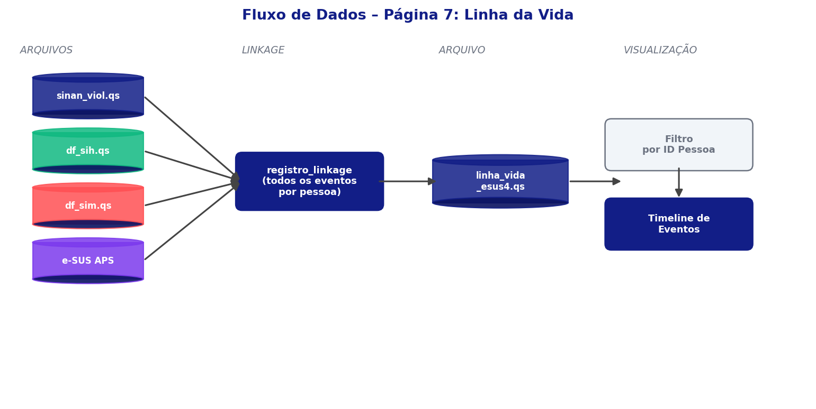

[TÉCNICO] Página 8 - Subnotificações

Tab: tab_subnotificadas
Módulo: R/subnotificacoes.R
Arquivos:
- dados/dados_modelo_bairro.qs → modelo_bairro
- dados/dados_modelo_ubs.qs → modelo_ubs

Fontes dos dados

Objeto | Arquivo | Conteúdo
modelo_bairro | dados/dados_modelo_bairro.qs | Estimativas de subnotificação por bairro e ano
modelo_ubs | dados/dados_modelo_ubs.qs | Estimativas de subnotificação por UBS e ano

Ambos integram e-SUS APS (usuárias da atenção básica) e SINAN Violências (notificações).

Filtros

Input ID | Variável | Obs.
year | year | Valores únicos das duas bases
neighborhood | neighborhood | Label via pretty_name quando disponível
unit_name | unit_name | Atualizado dinamicamente por observeEvent(input$neighborhood)

Outputs

tab_bairro — DT::DTOutput
- Reactive: bairro_filtrado() → filtra modelo_bairro por year e neighborhood

Nome exibido | Coluna
Bairro de residência | pretty_name
Ano | year
Usuárias da atenção básica | resident_esus_users
Notificações no SINAN | resident_sinan_notifications
Casos subnotificados | resident_underreported_cases
Casos prováveis | resident_suspected_cases
População feminina | population
Taxa casos prováveis (10k) | subnotification_rate * 10000

Download: download_bairro_filtrado → .xlsx

tab_ubs — DT::DTOutput
- Reactive: ubs_filtrado() → filtra modelo_ubs + join com map_pretty() para pretty_name

Nome exibido | Coluna
Bairro | pretty_name (via join)
Ano | year
CNES | cnes
Unidade | unit_name
Usuárias da atenção básica | esus_users
Notificações no SINAN | sinan_notifications
Casos subnotificados | underreported_cases
Casos prováveis | suspected_cases
Taxa casos prováveis (10k) | subnotification_rate * 10000

Download: download_ubs_filtrado → .xlsx

Resumo de colunas

modelo_bairro

Coluna | Descrição
neighborhood, pretty_name | Identificador e nome legível do bairro
year | Ano de referência
resident_esus_users | Usuárias e-SUS APS residentes
resident_sinan_notifications | Notificações SINAN de residentes
resident_underreported_cases | Estimativa de casos subnotificados
resident_suspected_cases | Total de casos prováveis
population | População feminina
subnotification_rate | Taxa de subnotificação

modelo_ubs

Coluna | Descrição
neighborhood, year, cnes, unit_name | Identificadores
esus_users | Usuárias e-SUS APS na unidade
sinan_notifications | Notificações SINAN na unidade
underreported_cases, suspected_cases | Estimativas de subnotificação
subnotification_rate | Taxa de subnotificação

© Vital Strategies, 2026 · datascience@vitalstrategies.org
Fluxo de dados desta página:
